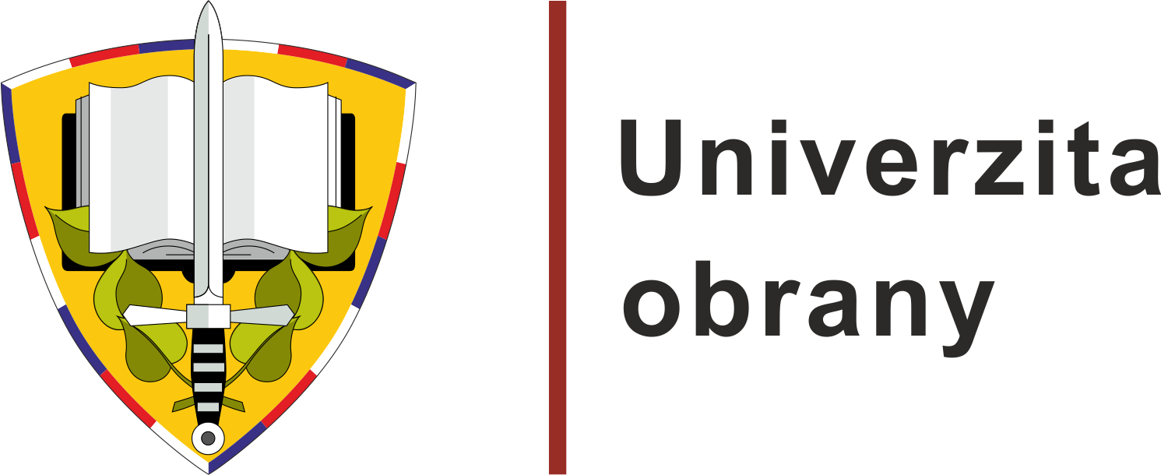 OČEKÁVANÉ UDÁLOSTI

Datum: 18. června 2026
Téma: Očekávané události od 22. do 28. června 2026

ČTVRTEK 25. ČERVNA 2026
Slavnostní vyřazení absolventů 72. kurzu vyšších důstojníků
Brno

Ve čtvrtek 25. června se na Univerzitě obrany v Brně uskuteční slavnostní vyřazení absolventů 72. kurzu vyšších důstojníků. Účastníci resortního kariérového kurzu při této příležitosti převezmou osvědčení o jeho absolvování.
Kurz vyšších důstojníků je součástí systému profesního vzdělávání příslušníků Armády České republiky a je zaměřen na další rozvoj znalostí a schopností důstojníků pro výkon vyšších velitelských a štábních funkcí. Garantem kurzu je Centrum bezpečnostních a vojensko-strategických studií Univerzity obrany.

Kontaktní osoba: Michal Šmiraus, tiskový mluvčí Univerzity obrany, tel.: 973 442 818, mobil: 606 670 189, e-mail: tiskovy.mluvci@unob.cz

PÁTEK 26. ČERVNA 2026
Slavnostní vyřazení a promoce studentů Vojenské lékařské fakulty
Hradec Králové

V pátek 26. června se v Hradci Králové uskuteční slavnostní vyřazení a promoce studentů Vojenské lékařské fakulty Univerzity obrany. Absolventi při této příležitosti převezmou vysokoškolské diplomy a symbolicky uzavřou jednu z nejdůležitějších etap své odborné i vojenské přípravy.
Vojenská lékařská fakulta dlouhodobě zajišťuje přípravu zdravotnického personálu pro potřeby Armády České republiky. Studium na fakultě propojuje náročné medicínské vzdělávání s vojenskou přípravou a praktickým výcvikem pro působení v podmínkách ozbrojených sil, krizových situací i zahraničních operací.

Kontaktní osoba: Michal Šmiraus, tiskový mluvčí Univerzity obrany, tel.: 973 442 818, mobil: 606 670 189, e-mail: tiskovy.mluvci@unob.cz

